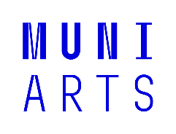
Ústav germanistiky, nordistiky a nederlandistiky
Mgr. Marta Kostelecká, Ph.D.
mail: novakova@phil.muni.cz
tel.: 54949 4236

NICF_02

Milí studenti,

ráda bych vám takto zadala práci na následující týdny. Jsem si vědoma, že toto je céčkový předmět, nicméně někam v látce dojít musíme.

Děkuji za pochopení,

Marta Kostelecká

Týden 12:
Werkboek str. 56/les 6B/deel2/ 1,2, str. 57/3
str. 58/les 7A, deel 2/ 1, 7B/, str. 60/ 1, 2, 3

Týden 13 + 14:
Werkboek Herhaling deel 2: str. 63 – 68

